I- Codage binaire
1) Passer de la notation binaire à la notation décimale.
est l'addition de droite à gauche de une unité, une deuzaine,
zéro quatraine, une huitaine.
Soit mathématiquement:

2) Passer de la notation décimale à la notation binaire

On regroupe les objets par paquets de 2 en réalisant des divisions successives jusqu'à obtenir un quotient égal à 0.
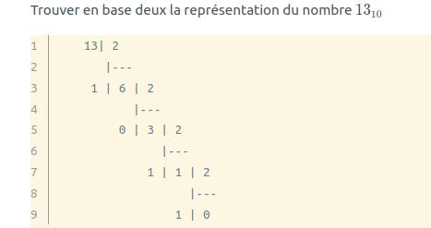

L'écriture du nombre se fait alors de droite à gauche :

On peut vérifier le résultat:

II-L’octet
Les mémoires actuelles sont toutes composées de cellules mémoires capables de retenir un bit. En mettant pleins de ces cellules dans un seul composant, et en mettant quelques circuits électroniques pour gérer le tout, on obtient une mémoire. L'état d'un circuit mémoire, se décrit par une suite finie de 0 et de 1, que l'on appelle un mot. Par exemple, le mot 100 décrit l'état d'un circuit composé de trois circuits mémoires un bit, respectivement dans l'état 1, 0 et 0.
Dans la mémoire des ordinateurs les circuits mémoire un bit sont souvent groupés par huit : les octets. On utilise souvent des nombres exprimés en notation binaire, c'est-à-dire en base deux, sur un, deux, quatre ou huit octets, soit 8, 16, 32 ou 64 bits. Un octet permet de représenter , c'est-à-dire , valeurs différentes. Un ou plusieurs octets permettent ainsi de coder des valeurs numériques ou des caractères.

III-Codage hexadécimal

La notation binaire bien qu'adaptée aux composants électroniques, ne l'est pas du tout pour l'homme. La base 16, le système hexadécimal rend l'utilisation du binaire plus humaine. Un chiffre hexadécimal est un mot de 4 bits puisque Le système hexadécimal est utilisé notamment en électronique numérique et en informatique car il est particulièrement commode et permet un compromis entre le code binaire des machines et une base de numération pratique à utiliser pour les ingénieurs. En effet, chaque chiffre hexadécimal correspond exactement à quatre chiffres binaires (ou bits), rendant les conversions très simples et fournissant une écriture plus compacte.
Les chiffres utilisés sont: 0 1 2 3 4 5 6 7 8 9 A B C D E F
Voici les correspondances des chiffres entre les bases hexadécimale, décimale et binaire.
Chiffre hexadécimal | Représentation décimale | Représentation binaire
0 | 0 | 0000
1 | 1 | 0001
2 | 2 | 0010
3 | 3 | 0011
4 | 4 | 0100
5 | 5 | 0101
6 | 6 | 0110
7 | 7 | 0111
8 | 8 | 1000
9 | 9 | 1001
A | 10 | 1010
B | 11 | 1011
C | 12 | 1100
D | 13 | 1101
E | 14 | 1110
F | 15 | 1111
1) Passer de la notation binaire à la notation hexadécimale

Soit le mot binaire de 16 bits: 1010101111100001
On est d'accord, en binaire, c'est inhumain, par contre en hexadécimal, cela devient beaucoup plus lisible et manipulable: ​
Ou si l'on tient vraiment à notre bonne vielle base 10:

Pour passer de l'écriture binaire à l'écriture hexadécimale, il suffit de regrouper les chiffres 4 par 4.

Représentation du mot binaire 101101
Base |  | Regroupement, de droite à gauche, par bloc de 4 bits
2
16
Soit:
2) Passer de la notation décimale à la notation hexadécimale
On regroupe les objets par paquets de 16 en réalisant des divisions successives jusqu'à obtenir un quotient égal à 0.

Trouver en base seize la représentation du nombre
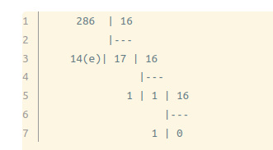

L'écriture du nombre se fait alors de droite à gauche en remplaçant les nombres décimaux par leurs écritures hexadécimales:
On peut vérifier le résultat :

IV-Opération arithmétique
Les règles utilisées en base dix s'appliquent de la même façon dans les autres bases.

1) Addition binaire
Réaliser l’addition binaire , puis vérifier le résultat en base 10.

2) Addition hexadécimale
Réaliser l’addition hexadécimale , puis vérifier le résultat en base 10.

3) Soustraction binaire
Réaliser la soustraction binaire , puis vérifier le résultat en base 10.

4) Soustraction hexadécimale.
Réaliser la soustraction hexadécimale , puis vérifier le résultat en base 10.

5) Conversions et opérations en python
Bien entendu comme ce genre d'opérations est courante en informatique, python possède des fonctions pour manipuler les nombres entiers en base décimale, en base deux , en base seize

